**Технологии и методы социальной реабилитации детей и подростков, находящихся в конфликте с законом.**

Специалистами отделения психолого-педагогической помощи семье и детям МБУ КЦСОН проводится большая профилактическая, коррекционная работа по профилактике правонарушений и безнадзорности несовершеннолетних. Даная работа предполагает целый комплекс социально-профилактических мер, которые направлены как на оздоровление условий семейного, школьного воспитания, так и на индивидуальную психолого-педагогическую коррекцию личности подростка, находившегося в конфликте с законом», также мер по восстановлению его социального статуса в коллективе сверстников и в социуме.

# Подростки, находящиеся в конфликте с законом и их семьи - категории с которой систематически работают специалисты отделения.

# C:\Users\ADMIN\Contacts\Desktop\Фото и видео\Фото\Фото для отчета\Безнеадзорность\P1130787.JPG Общение с такими детьми требует особого такта и профессионализма. Очень точно характеризуют подход к таким ребятам народная восточная мудрость: «Не навреди!» и «Настойчивость и терпеливость в единстве противоположностей - два козыря успеха».

# G:\выст на фото\P1050966.JPGC:\Users\ADMIN\Contacts\Desktop\фото на выступления\P1140518.JPGПричины постановки несовершеннолетних на учёт в ОП за последние 3 года

# Кол-во несовершеннолетних, вступивших в конфликт с законом

|  |  |  |
| --- | --- | --- |
| На начало 2017г | Конец 2017 | на 01.02.2018 г |
| 51 несовершеннолетний подросток | 49 несовершеннолетних | 43 несовершеннолетних |

**Формы и технологии работы с семьями детей, вступивших в конфликт с законом:**

|  |  |
| --- | --- |
| Формы | Технологии |
| * Осуществление первичной диагностики семьи; * Патронаж; * Профилактические беседы с детьми и родителями; * Диагностика; | ПРОГРАММА 15 – это эффективная современная технология групповой работы с подростками и их родителями, целью которой является создание условий для повышения качества жизни и предотвращения распространения социально-значимых заболеваний в обществе (алкоголизма, наркомании, ВИЧ-инфекции и др. |
| * Консультирование семей; * Мини -семинары в семьях; | Внедрение методики «Равный обучает равного» по организации деятельности волонтерского движения и обучения добровольцев для ведения просветительской деятельности со сверстниками, в том числе с детьми состоящими на учете в полиции. |
| * Клубная работа с несовершеннолетними; * Акции; * НОД (непосредственно образовательная деятельность) | «Игротерапия»-технология организации досуга подростков, вовлечение их в реабилитационный процесс через ролевые, психологические игры, тренинги и работу клуба «Равновесие».  Современная лечебно-оздоровительная технология компьютерного биоуправления «Босс-Пульс» с биологической обратной связью с целью развития навыков саморегуляции, профилактики стресса, аддикций и девиантных форм поведения. |
| * Семейные и досуговые мероприятия, часы общения детей и родителей: * Групповые занятия с детьми и родителями; | Модель работы с семьей по профилактике жестокого обращения с детьми в семье, находящейся в социально опасном положении и трудной жизненной ситуации.  Технология «Активная поддержка родителей» с целью комплексного подхода к социальной работе с родителями, мобилизации социального окружения семьи. |
| * Просмотры фильмов и видеороликов; * Встречи с интересными людьми; | Технология «Дискуссионный киноклуб» применяется во время проведения ток-шоу, н котором идёт просмотр фильма, затрагивающие проблемы, характерные для подростков и старшеклассников. В процессе обсуждения фильма проводятся проблемно-ценностные дискуссии, дебаты, этические беседы, психологические игры и упражнения. |

# Основными задачами в работе с такой категорией детей являются:

# Разработка эффективных механизмов профилактики девиантного поведения детей и оказание помощи семье в воспитании несовершеннолетнего;

# Предупреждение и профилактика правонарушений детей, профилактика повторных преступлений;

# Социализация ребенка посредством изменения его ценностно-смысловой сферы и особенностей социального окружения;

# Формирование в подростковой среде навыков здорового образа жизни;

# Формирование у подростков ответственности и приемлемых методов урегулирования конфликтов.

# Всего на начало 2017 года на учете в ОП состояло 51 несовершеннолетний подросток, на конец года 49 несовершеннолетних и на 01.02.2018г - 43 несовершеннолетних. Несовершеннолетние, относящиеся к спец.категориям отсутствуют.

# Анализируя данные диаграммы можно сделать вывод, что снижается рост поставленных подростков на учет по причине употребления алкоголя, управление ТС без прав, увеличивается рост несовершеннолетних совершивших административные нарушения (мелкое хулиганство, выражение нецензурной бранью, нарушение устава школы и др) и несовершеннолетних совершивших общественно опасные деяния (ООД)

# Снижение показателей, о которых говорилось ранее неспроста, потому что одним из направлений нашей работы является - работа по сохранению физического психического и репродуктивного здоровья детей, подростков, старшеклассников.

# Организация мероприятий по профилактике психоактивных веществ, зависимостей, жестокости и насилия, асоциального поведения и др. строится на основе целевых программ, объединенных общей концепцией про­филактической работы. По профилактическим программам «Живи безопасно» и «Каждый должен знать, чтобы избежать насилия, жестокости и экстремизма» ежегодно проходит более 150 занятий: массовые акции волонтёров, профилактические игры и мини-семинары «Новые и старые опасности», психологические тренинги «Умей сказать решительное Нет!» «Кто я? Какой я?», информ-минутки «Телефон доверия – ресурс поддержки», ток-шоу «Алкоголь-ступень, ведущая вниз», «Наркомания-знак беды» направленные на пропаганду здорового образа жизни и семейных ценностей в подростковой и молодежной среде.

В ноябре 2016 г педагогами-психологами отделения был подготовлен проект «Вместе в будущее в стиле ЗОЖ», направленный на продолжение реализации «Программы 15», ранее такая программа была реализована в 2014г. ПРОГРАММА 15 – это эффективная современная технология групповой работы с подростками и их родителями, целью которой является создание условий для повышения качества жизни и предотвращения распространения социально-значи

ых заболеваний в обществе (алкоголизма, наркомании, ВИЧ-инфекции и др. Данный проект одержал победу на закрытом региональном конкурсе и реализовывается с февраля-март 2017г.

# В данной программе принимали участия подростки с 15 лет и их родители.

Были сформированы 4 целевые группы по гендерно-возрастному принципу: юноши, девушки, мужчины, женщины, в которых вели занятие 6 тренеров, прошедших специальную подготовку, трое из которых педагоги-психологи нашего Отделения.

На протяжении 15 встреч в вечернее время **13** семей района различных категорий, из которых из уязвимых категорий было 61 % семей – 2 семьи, где подростки состоят на учёте в отделе полиции, 2 семьи, где дети ранее состояли на учёте, многодетные, неполные с отчимом, замещающие и др., в количестве **59**  участников.

32-старшеклассника, из них 14 мальчиков и 18 девочек; 27 взрослых.

|  |  |  |  |
| --- | --- | --- | --- |
| Всего | Детей | | Взрослых |
| Мальчиков | Девочек |
| 59 участников | 14 | 18 | 27 |

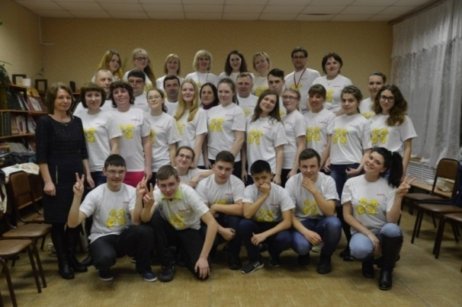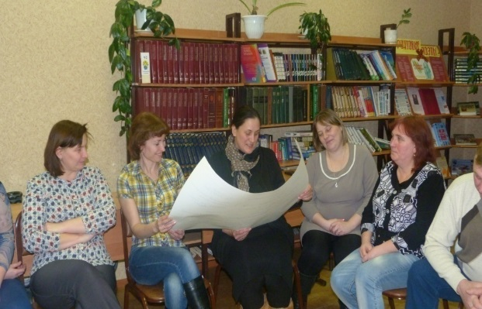

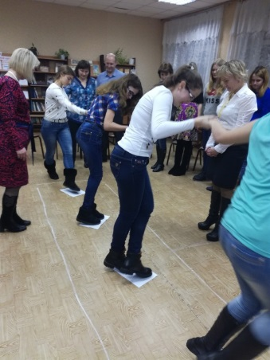Темы занятий затрагивали различные сферы жизни человека: межличностные, внутрисемейные, поло-ролевые взаимоотношения, общественные стереотипы и индивидуально поведенческие особенности

|  |  |
| --- | --- |
| **№ встречи** | **Тема встречи** |
| 1. | **Первая общая встреча** |
| 2. | Эффективное общение. |
| 3. | Стереотипы и предрассудки. |
| 4. | Традиции здоровья. |
| 5. | Любовь и ответственность. |
| 6. | Здоровье пап и мам будущих и настоящих. |
| 7. | Наркотики – как избежать? |
| 8. | **Вторая общая встреча. Алкоголь - какова реальность**? |
| 9. | ВИЧ - защити себя. |
| 10. | Предотвратить насилие. |
| 11. | Изменить себя, не изменяя себе. |
| 12. | **Третья общая встреча. Видеолекторий «Что такое благополучие?».** |
| 13. | Планирование будущего. |
| 14. | «Дом, в котором мы живём» |
| 15. | **Заключительная общая встреча.** |

# Положительные изменения на личностном и семейных уровнях происходили от встречи к встрече: это и обладание навыками эффективного общения, что способствовало выстраиванию благоприятных взаимоотношений между членами семьи, понимание своего ребёнка, детям в свою очередь понимание своих родителей, повышение уровня информированности в области профилактики социально значимых заболеваний, рискованного поведения и многое другое.

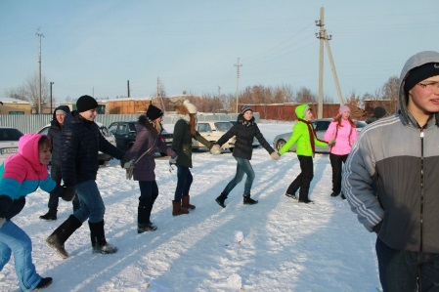 С целью пропаганды здорового образа жизни, семейных ценностей и профилактики зависимостей среди несовершеннолетних на базе нашего отделения более 16 лет работает клуб волонтеров «Мы - за здоровый образ жизни!» (подростки и старшеклассники) Данный клуб является неоценимым помощников в профилактической работе.

Волонтеры показывают преимущества здорового образа жизни на личном примере и пропагандируют здоровый образ жизни, действуя по принципу «Равный поможет равному». Клуб волонтеров организован с учётом того, что одним из важных каналов получения информации для школьников наряду со школой и СМИ, являются сверстники.

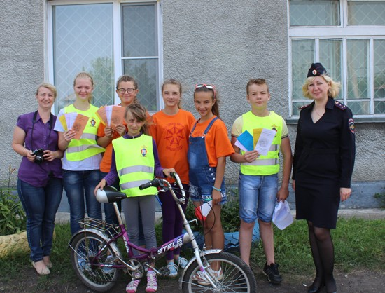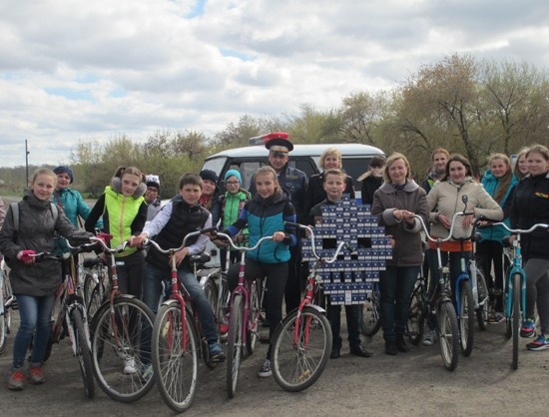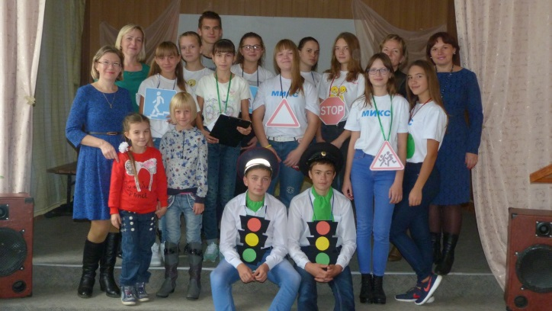 Ежегодно волонтеры проводят различные акции Велопробег, «Молодежь против терроризма», «Быть здоровым –это модно!», мини-семинары «Курение или здоровье – выбирайте сами», «Живи безопасно», районные форумы «Мы указываем путь к здоровью»,»Я, ты, он, она -мы здоровая страна» игры и проф.занятия и мероприятия «Хозяин судьбы» и мн.др.Организуя вокруг себя группы свер­стников, подкрепляя новый поведенческий стереотип, лиде­ры- добровольцы получают возможность ощутить чувство социальной значимости и ответственности. В свою очередь, окружающие их подростки получают возможность развиваться в здоровье сохраняющей среде.

### Более 3 лет сотрудничаем с инспектором по пропаганде ОГИБДД МО МВД России «Татарский Хомченко М.В. Совместно проводим такие занятия как «Мои безопасные каникулы», акции «Правила дорожные детям знать положено». В этом году для ребят нач. школы подготовили и провели мероприятие «Детям знать положено правила дорожные»,  в ходе которого  прошла игровая дискотека «Танцуем по правилам». Основной целью  стало:  испытание новой детской программы, способствующей формированию культуры безопасного поведения на дорогах, вовлечение детей в  игровой учебный процесс, помогающий изучать ПДД, формированию навыков безопасного поведения детей на дорогах.

С целью комплексного решения проблемы профилактики безнадзорности и правонарушений детей и подростков, их социальной реабилитации в современном обществе, для предупреждения асоциального поведения детей в отделении организована работа с детьми **в клубе «Равновесие» (ранее назывался Нетрудные подростки»)** по программе **Дорога добра». Большая часть детей клуба - это подростки из уязвимых категорий семей, в том числе вступившие в конфликт с законом, проживающие на территории Усть-Таркской сельской администрации. Ежегодно в составе клуба от 16-20 подростков.** Занятия осуществляются 1-2 раза в месяц после уроков. Сложностью работы в данном направлении является то, что у ребят разный возраст детей - младшие подростки и старшеклассники, нет постоянного состава. Ежегодно кого-то из подростков снимают с учёта, кого-то ставят, у детей разное количество уроков, факультативов - всё это откладывает отпечаток на организацию занятий в клубе. Но, тем не менее, выбираем время, удобное для большинства детей. В организации занятий большую помощь оказывает соц.педагог школы. Занятия проходят как в школе, так и у нас в актовом зале или комнате психологической разгрузки.

**Тематика занятий самая разная.**

|  |  |  |
| --- | --- | --- |
| № | Название | Срок проведения |
| 1. | Коммуникативный тренинг «И снова здравствуйте». | сентябрь |
| 2. | Интеллектуальная игра «Все мы родом из Сибири», посвященная 80-летию НСО с участием волонтёров | сентябрь |
| 3. | Профилактическое занятие «Жизнь виртуальная – жизнь реальная». | октябрь |
| 4. | Интеллектуальная игра «Подросток и закон». С участием ответственного секретаря КДН и ЗП | ноябрь |
| 5. | Занятие в комнате психологической разгрузки «В ожидании новогодних чудес». | декабрь |
| 5. | Психологическая игра «Весёлое путешествие на воздушном шаре» | декабрь |
| 6. | Профилактическое занятие «Вирус сквернословия» | январь |
| 7. | Ток-шоу «Будущее в твоих руках» в РДК | январь |
| 8. | Психологическое занятие «К чему я стремлюсь в жизни? | февраль |
| 9. | Психологический тренинг «Эффективное общение со сверстниками» | март |
| 10. | Профилактическая игра «Азартная дюжина» | апрель |
| 11. | Семейное мероприятие «Семья -счастливое созвездие». | май |
| 12. | Коммуникативный тренинг «Мои безопасные каникулы» с участием инспектора по пропаганде ОГИБДД | май |

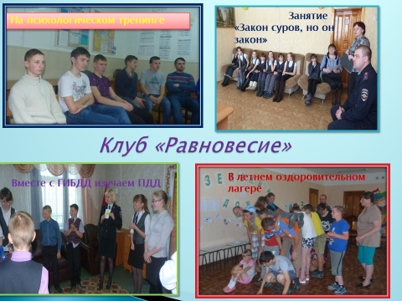На занятия мы приглашаем разных специалистов. Так же проводим диагностику, семейные мероприятия ко дню матери, семьи, часы общения детей и родителей. Семейные мероприятия проходят в вечернее время и значение, подобных занятий увеличивается в связи с тем, что нет почти ни одного социального или психологического аспекта поведения ребёнка, который бы не зависел от семейных условий.

С детьми и родителями из сельских администраций осуществляется профилактическая и коррекционно-развивающая работа во время выезда в сельские администрации района.

* **Формы работы, используемые во время выездов при работе с семьями**

Патронаж

е

первичной диагностики

семей

Консультирование

е

первичной диагностики

семей

Мини-Семинары

е

первичной диагностики

семей

Осуществление первичной диагностики семьи

е

первичной диагностики

семей

Профилактические беседы с детьми и родителями

е

первичной диагностики

семей

# Мы очень тесно работаем со всеми школами района, и они всегда с большим удовольствием сотрудничают с нами, часто с их стороны поступают запросы на профилактические мероприятия. Эта работа проводится систематически и дети, которые состоят на учёте являются вместе с ребятами своего класса участниками таких профилактических мероприятий.

# Психологическая работа, группового и индивидуального характера, с данной категорией детей направлена на профилактику асоциального образа жизни, аддиктивного поведения, снятия эмоционального напряжения, способности к самоконтролю, формирования ответственного поведения.

# В семьи, дети которых, состояли и состоят на учете в отделении полиции периодически и систематически посещаются как специалистами нашего отделения, так и специалиста по социальной работе сельской администрации.

# Во время проведения социально-педагогического и социально-психологического патронажа в посещаемых семьях педагоги-психологи и социальный педагог проводят профилактические беседы и мини-семинары с несовершеннолетними и их родителями. С несовершеннолетними подростками в этом году были проведены такие беседы: «О правилах и нормах поведения детей в период летних каникул», «Правонарушения и их последствия», «Быть взрослым – значит быть ответственным», «Ответственное поведение – залог успеха», «Знай о правах и не забывай об обязанностях», «Учится - всегда пригодится», «Катимся вниз или поднимаемся вверх?», «Вирус сквернословия», «Безопасное лето 2017» и др. Также профилактических бесед с родителями, направленные на ответственное воспитание детей, эмоциональную включенность в жизнь ребенка, с целью улучшения психологического микроклимата семьи и снижения конфликтных ситуаций в детско-родительских отношениях и рекомендаций по воспитанию несовершеннолетних подростков.

# C:\Users\ADMIN\Contacts\Desktop\фото на выступления\P1240191.JPG Для детей, состоящих на учете организуются индивидуальные консультации, занятия с целью улучшения эмоционального состояния, обучения конструктивному общению с окружающими, коррекции конфликтных взаимоотношений с учителями, родителями и сверстниками и др.

# В рамках групповой формы работы проводятся профилактические мероприятия: профилактические занятия, тренинг родительские лектории, семинары-практикумы, психологические и профилактические занятия и мн.др.

# Ежегодно принимаем активное участи в комплексных оперативно-профилактических операциях «Занятость» с июня по август, «Дети России», «Семья», где различными видами мероприятий охватываются все семьи, где дети вступили в конфликт с законом.

# Так, во время летних каникул проводим различные занятия в летних оздоровительных лагерях, организованных при школах района, участниками которых являются подростки, состоящие на учете в полиции.

Т.о. в Отделении большое место занимает первичная профилактика, сформирована комплексная система оказания реабилитационной помощи несовершеннолетним, вступившим в конфликт с законом, и их семьям, расширился спектр оказываемых им услуг. 100 % детей охвачены различными мероприятиями.

**Достигнуты следующие результаты:**

* Наблюдаются положительные изменения в поведении и личностных качествах несовершеннолетних
* Повышение качества предоставления социальных услуг за счет применения инновационных форм и технологий работы;
* В 2017 г 54 % несовершеннолетних сняты с учета в отделе полиции по улучшению поведения;
* По сравнению с 2016 годом сократилось количество преступлений с участием несовершеннолетних детей на 75% (2016г-8 преступлений, 2017г-2преступления)
* Налаживание детско-родительских отношений, повышение педагогической грамотности родителей;
* У 42% несовершеннолетних повысился уровень самоконтроля, уверенности в себе, приобретены навыки бесконфликтного общения; повышение правовой грамотности, повышение мотивации к учебе; снятие социально-психологической напряженности, снижение уровня агрессии несовершеннолетних и направление её в безопасное для общество русло;
* Наблюдается снижение частоты повторных правонарушений.

С**ледует отметить, что, сочетание современных технологий с традиционными, позволяют нам добиваться положительных результатов в работе. Этого достичь не возможно без тесного сотрудничества с семьёй и специалистами всех служб и ведомств, занимающихся проблемами семей и детей.**